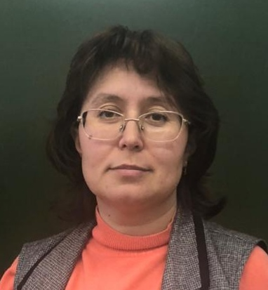 | Резюме  участника муниципального этапа  республиканского конкурса  на лучшего классного руководителя  «Самый классный классный - 2024»  Ф.И.О. классного руководителя: Ефремова Наталия Владимировна  Дата рождения: 25.02.1980 г.  Место работы: МБОУ «Янтиковская средняя общеобразовательная школа имени Героя Советского Союза П.Х.Бухтулова» Янтиковского муниципального округа Чувашской Республики  Учебный предмет: учитель английского языка  Стаж работы в качестве классного руководителя: 12 лет  Квалификационная категория: первая  Образование: Чувашский государственный педагогический университет имени И.Я.Яковлева, 2002 г.
Надо видеть себя в детях, чтобы помочь им стать взрослыми…
Надо принимать их как повторение своего детства, чтобы совершенствоваться самому…
Надо, наконец, жить жизнью детей, чтобы быть гуманным педагогом.
Ш. А. Амонашвили
Школа – самая удивительная страна, где каждый день не похож на предыдущий, где каждый миг – это поиск чего-то нового, интересного, где нет времени скучать и ссориться. Где все время надо спешить, спешить стать интересным для окружающих тебя людей, оставаться увлеченным всегда, дарить всем свои знания. Поэтому в этой стране уживаются только самые стойкие и терпеливые, самые мужественные и искренние, самые ответственные и добрые, самые интересные и самые удивительные люди. И называют их педагогами. Учитель-воспитатель-педагог… Эти слова по-разному пишутся и произносятся, но все они связаны с одним словом, обозначающим действие человека, — глаголом «воспитывать».
Сегодня я с уверенностью могу сказать, что основой воспитания является не только великий ум, но и большое, любящее сердце. Чтобы быть хорошим классным руководителем, нужно верить в того, кого воспитываешь, любить тех, кого воспитываешь. Я верю, что каждый ребёнок талантлив! Педагогу надо только помочь ему раскрыть себя, показать все свои возможности. И я всегда ставлю перед собой цель: увидеть, разглядеть, не пропустить в ребенке все лучшее, что в нем есть, и дать импульс к самосовершенствованию.
Быть классным руководителем – не самое простое дело. Необходимо обладать умением из таких разных ребят создавать единый сплочённый коллектив, увидеть в каждом ученике личность. Суметь прожить с ними добрую и запомнившуюся навсегда школьную жизнь. Детей надо видеть, понимать, принимать такими, какие они есть, чтобы помочь им создать условия для саморазвивающейся личности.

И цель одна: чтоб детям дать добро,
Частичку сердца, да уменье жить.
Чтоб вышли в люди, не упав «на дно»,
За что смогли бы нас благодарить.

